Студия мультипликации для родителей

Мультипликация – это универсальный и
интернациональный язык общения
детей и взрослых всего мира.

Форма проведения: семинар-практикум + мастер-класс
Цель: знакомство родителей с технологией создания мультфильма.
Задачи:
- формировать элементарное представление о тайнах мультипликации;
- способствовать развитию интереса к совместной деятельности детей и родителей в семье;
- активизировать любознательность, творческую активность;
- совершенствовать стиль партнерских отношений в процессе создания мультфильма.
Участники: родители, воспитатели.
Место проведения: помещение группы.
План проведения:
1. Вступительный этап:
- разминка (приветствие);
- упражнение «Прожектор».
2. Основная часть:
- введение в проблему;
- игры-забавы «Бумажные мультики»;
- мастер-класс «Мультфильм своими руками»;
- просмотр готового мультфильма.
3. Подведение итогов собрания: рефлексия.

ХОД МЕРОПРИЯТИЯ.

I. Подготовительный этап
1. Приглашение на собрание (плакат с кадрами из разных знакомых мультфильмов).
2. Подготовка печатных памяток по алгоритму создания мультфильмов.
3. Подготовка детьми рисунков на тему «Мой любимый мультфильм».
4. Анкетирование родителей на тему «Чем любит заниматься мой ребенок дома».
5. Подготовка музыкального сопровождения.

II. Организационный этап
1. Оформление группы: рисунки детей, кадры из различных мультипликационных фильмов, дополнительное освежение (фонари в виде прожекторов).
2. Стулья расставляются полукругом.
3. Организация чайного стола.
4. Подготовка оборудования: мольберт, штатив, цифровой фотоаппарат, ноутбук с программой для создания мультфильмов; краски, кисти, блокноты, карандаши, бумажные заготовки для игры.
5. Родители подписывают и прикрепляют бейдж со своим именем.

III. Вступительный этап
(Звучит музыка.)
Здравствуйте, уважаемые родители! Мы рады видеть вас в нашей студии мультипликации. Очень хочется, чтобы все сегодня были активны, инициативны. А, чтобы нам легче было общаться, проведем традиционную разминку.
Разминка (приветствие). Родители встают в круг.
Давайте поздороваемся друг с другом. Сейчас я повернусь к тому, кто стоит справа от меня, назову его по имени и скажу, что я рада его видеть (можно дотронуться рукой и тому подобное). Он повернется к своему соседу справа и сделает то же самое, и так до тех пор, пока каждый из вас не поприветствует своего соседа.
Упражнение «Прожектор». (Звучит спокойная и красивая музыка.) Закройте глаза. Представьте себе, что мысли в вашей голове – это лучи света, распространяющиеся в различных направлениях. А теперь пусть все лучи соберутся и светят, как прожектор в одном и том же направлении. Пусть свет всех ваших мыслей объединится в один большой красивый и мощный луч. Откройте глаза. Теперь вы в состоянии сосредоточится на любом предмете.

IV. Основная часть
Чем удивить современного ребенка? Что, больше всего любят наши дети? Результаты анкетирования показали, что они любят играть в компьютерные игры и смотреть мультфильмы. Но ведь каждый из нас заинтересован в том, чтобы малыш вырос не простым созерцателем, а коммуникабельным, творческим, эстетически развитым человеком. Как же заинтересовать ребенка, отвлечь его от виртуального мира? Очень просто! Предложите ему создать свой мультик! Это увлечет его, объединит вас общим делом, и, что немаловажно, не потребует дополнительных материальных затрат. Ведь нужны будут только цифровой фотоаппарат, компьютер и любая программа для создания мультфильма.
Игры-забавы «Бумажные мультики»
Хотите понять, как получаются мультики. На ваших столах лежат скрепленные по контуру кружочки бумаги. На каждом из них нарисованы разные картинки. Например, на одном изображен аквариум, а на другом – рыбка. А теперь вставьте в заготовку карандаш и покрутите его между ладонями. Что вы видите? Рыбка оказалась в аквариуме, птичка в клетке, собачка в будке и т. д.
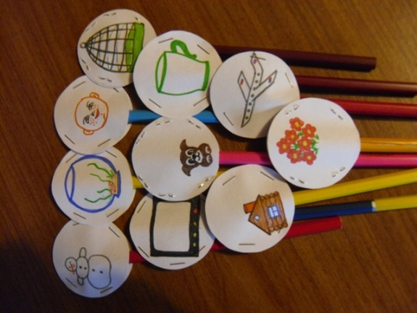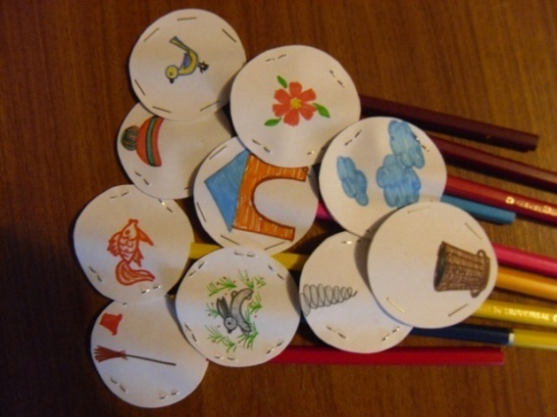
Так происходит потому, что глаз человека не успевает заметить быструю смену картинок, и они сливаются в одну. Зная эту особенность человеческого глаза, можно оживить рисунок. Все из вас, наверное, делали такие рисунки в детстве. Давайте вспомним. У вас на столе лежат блокноты. На двух страничках изображены силуэты собачек без хвоста. У одной собачки нарисуйте хвост, торчащим вверх, а у другой – опущенным. Теперь накрутите верхнюю страницу блокнота на карандаш и катайте ее по нижней странице. Что вы увидели? Да, собачка ожила и завиляла хвостиком. Попробуйте таким же образом оживить любые другие картинки: человек моргает глазами, мишка делает зарядку и т. д. (Творческие работы родителей, обмен блокнотами, обсуждение результатов.) Понравилось? Кстати, такими рисунками-мультиками можно занять ребенка во время поездки, в очереди в поликлинику и т. д.
Мы с вами научились делать маленькие мультики из двух нарисованных картинок, но для настоящего мультфильма таких картинок нужно много. А чтобы перенести их на экран, необходимо их сфотографировать. Итак, приглашаю всех на съемочную площадку.
Мастер-класс «Мультфильм своими руками»
Алгоритм действий при создании мультфильма.
1. Для создания мультфильма нам необходимо приготовить:
- мольберт, кисточки и краски для рисования;
- штатив с фотоаппаратом (если нет штатива, то можно закрепить фотоаппарат на спинке стула или на столе, главное, чтобы он был неподвижен);
- компьютер с программой для создания мультфильма (GIF Animator, Windows Movie Maker, Pinnacle Studio и др.)
2. Теперь нужно придумать сюжет мультфильма. Сегодня сюжет предлагаю я, а потом, поняв процесс, вы сможете фантазировать сами. Сейчас зима, но так хочется приблизить тепло, весну. Давайте попробуем нарисовать мультик о том, как из семян вырастают прекрасные цветы.
3.Начинаем съемку (важно, чтобы мольберт и фотоаппарат не двигались). (Воспитатель приглашает по очереди родителей, а также предлагает фотографировать рисунок).
- Делаем первые 2-3 кадра, фотографируя пустой лист («Зима, унылый пейзаж»).
- Теперь подходим к мольберту и «бросаем» семена (рисуем маленькие коричневые пятнышки). Прежде, чем сфотографировать рисунок, нужно отойти в сторону, чтобы в кадр не попали руки, кисточки или тени.
- Из семян показываются тонкие зеленые ростки: рисуем кончиком кисти (снова кадр).
- Они растут, крепнут, появляется первый листок, потом второй, третий (снимаем каждый этап рисунка).
- Появляется оранжевый бутон. Сначала он – маленький, потом раскрывается: рисуем толстой кисточкой, прикладывая ее к листу всем ворсом (снова делаем поочередно несколько кадров).
- Рядом появляются все новые и новые бутоны (нужно заполнить цветами все свободное пространство, чтобы рисунок был яркий). (Поэтапная съемка).
Вот и наша цветущая клумба!
4. Теперь начинаем монтаж. Фотографии с рисунками переносим в программу на компьютере. Можно пользоваться самой простой. Сегодня я использую анимацию онлайн с помощью GIF Animator. 1 минута – и наш короткий, но настоящий мультик готов! Приятного просмотра!
Просмотр готового мультфильма.
Мультфильм получился замечательный! Но не забывайте, что снимать можно не только рисованные, но и пластилиновые, и кукольные мультики. Еще проще создать мультфильм, используя технику "перекладка" - движение получается последовательным перекладыванием предметов. Главный принцип: сделал движение (подвинул человечка, машинку) – сфотографируй. Активно используйте освещение. Так фонариком или лампочкой сзади чуть прозрачного фона можно изобразить солнце или луну.
Играйте с детьми, снимайте мультики и приносите свои творения в детский сад. Мы будем очень рады!

V. Подведение итогов собрания
- Понравилась ли Вам идея совместного создания мультфильма?
- Какие инструкции были для Вас особенно полезны?
- Какие трудности, на Ваш взгляд, могут возникнуть при создании мультфильма?
Мы очень надеемся, что вы научите своих детей тому, чему научились сами.
Упражнение «Спасибо»
Родители встают в круг и благодарят друг друга за активное участие, говорят друг другу «спасибо», передавая движение (рукопожатие или похлопывание по плечу) по кругу. Далее предлагается поблагодарить всех общими аплодисментами.
Ну а пока вы снимали мультик, мы снимали вас. Каждая семья получит в подарок фоторепортаж работы студии, и, конечно же, наш первый совместный мультфильм! А пока репортаж монтируется, предлагаю за чашечкой чая решить текущие проблемы. (Воспитатель в память о собрании дарит каждому памятку с алгоритмом создания мультфильма, мультфильм и фоторепортаж с мероприятия на флэш-носителе.)

Приложение 1.

Текст приглашения.

Всем! Всем! Всем!
Если вы хотите стать, художниками-мультипликаторами, операторами, режиссерами, сценаристами, монтажерами, продюсерами, приглашаем вас в студию мультипликации, которая начинает свою работу в 17.00 ____________2015 г. (При себе иметь флэш-носитель.)
Создадим свой шедевр!

Приложение 2.

Анкета для родителей.
1.Чем любит заниматься Ваш ребенок дома? ______________________________________________________
2. Сколько времени в день Ваш ребёнок проводит за компьютером, телевизором?
_________________________________________________________________
3. Цель использования компьютера ребенком (игры; развивающие мультфильмы; просмотр сказок, фильмов, мультфильмов)____________________________
3. Какие компьютерные игры предпочитает?___________________________
__________________________________________________________________
4. Какие мультфильмы любит смотреть?____________________________
________________________________________________________________
5. Играете ли Вы с ребенком вместе?________________________
_______________________________________________________________
6. Ваше мнение: Компьютер – это:____________________________________

